ADI SOYADI |  | ALDIĞI NOT
SINIFI - NO

- Aşağıdakilerden hangisi yanlış bir ifadedir?
  - Bilgisayarlar günlük hayatımızı kolaylaştırır.
  - Bilgisayarlar sayesinde üretim maliyetleri düşer.
  - Bilişim teknolojileri cihazları çoğunlukla her alanda kullanılmaktadır.
  - Bilgisayarların kullanım alanları gün geçtikçe azalmaktadır.
- Aşağıdakilerden hangisi bilişim suçuna örnek gösterilemez?
  - Bir evden bilgisayar çalmak
  - Herhangi bir siteyi hacklemek
  - Bilişim sistemleri üzerinden dolandırıcılık
  - Sosyal ağlar üzerinden hakaret
- Monitörün yüksekte veya alçakta olması en çok hangi bölgemizi olumsuz etkiler?
  - Sırt C) Bacak
  - Boyun D) Bilek
- Aşağıdaki kaynakların hangisinden bilgiyi ses, resim ve yazı yoluyla öğrenebiliriz?
  - C)
  - D) 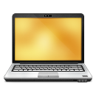
- Aşağıdakilerden hangisi taşınabilen bilişim teknolojilerinden değildir?
  - Cep telefonları
  - Masaüstü bilgisayarlar
  - Flash bellekler
  - Tablet bilgisayarlar
- Yeni Klasör nasıl oluşturulur?
  - Sol Tıkla-Özellikler-Masaüstü
  - Sol Tıkla-Yeni-Klasör
  - Sağ Tıkla-Özellikler-Masaüstü
  - Sağ Tıkla-Yeni-Klasör
- Aşağıda logosu verilen işletim sistemi hangisidir?
 | A) | Windows | C) | Pardus
 | B) | Linux | D) | Android
- Aşağıdaki şirketlerden hangisinin ana faaliyet alanı “Bilişim Teknolojileri”dir?
  - McDonald’s C) Google
  - Coca Cola D) Ülker
- Aşağıda dosya uzantıları verilen simgelerin hangi programa ait olduklarınızı karşısına yazınız.

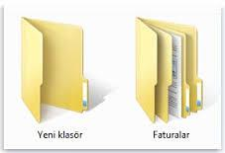
- Windowsda aşağıdaki gibi sarı simgelerle gösterilen birimlere ne denir?
  - Klasör
  - Dosya
  - Oyun
  - Donanım

- Google – Chrome – RAM – Mouse - Pardus
Yukarıdaki kelimeleri, aşağıdaki cümlelerde uygun olan boşluklara yazınız. ()
………………………… bir dış donanımdır.
………………………… bir arama motorudur.
………………………… bir web tarayıcı yazılımıdır.
………………………… bir işletim sistemi yazılımıdır.
………………………… bir iç donanımdır.
- Bilgisayar sistemi ………… ve …………. olmak üzere ikiye ayrılır. Bunlar nedir?
  - Veri-Bilgi C) Ekran-Kasa
  - Yazılım-Donanım d) Ses-Görüntü
- Bir orkestra şefi gibi bilgisayarın bütün donanım birimlerinin uyum içinde çalışmasını sağlayan CPU kısaltmasıyla da ifade edilen bilgisayar donanımı aşağıdakilerden hangisidir?
  - İşlemci C) Yazıcı
  - Anakart D) Modem
- Aşağıdakilerden hangisi Bilişim Teknolojileri Sınıfı kurallarından biri olamaz?
  - Yüksek sesle konuşup arkadaşlarınızı rahatsız etmeyin
  - Yiyecek, içecek vb. gıdalar sınıfa getirmeyin
  - Öğretmeninize danışmadan herhangi bir donanımı sökmeyin, çıkartmayın
  - Sınıfa girerken ayakkabılarınızı çıkartın
- Bilişim Teknolojileri sınıfındaki bilgisayarların işletim sistemi nedir?
  - Windows XP C) Windows 8.1
  - Windows 7 D) Windows 10
- Aşağıdaki kelimeleri doğru kutucuklara yerleştiriniz.
Playstation – Windows 10 – Adobe Photoshop
Harddisk – Tablet
YAZILIM | DONANIM

- Aşağıdaki ifadelerden doğru olanların yanına “D” yanlış olanlara “Y” yazınız.
Bilgisayar virüslerinden korunmak için antivirüs programı kullanmalıyız.
Bilgisayarımızın düzgün çalışmasını engelleyen zararlı programlara mikrop denir.
.rar veya .zip uzantılı dosyalar genellikle sıkıştırılmış dosyalardır.
Windows işletim sistemini üreten firmanın adı Apple’dır.
Masaüstü duvar kağıdı, Görüntü Özellikleri penceresinden değiştirilir.

- Ayşe internet üzerinden farklı kullanıcılarla bilgi alışverişinde bulunmak ve birlikte çalışmak için bir internet sitesine üye olarak sitedeki konu başlıkları altına mesaj yazmaya başlamıştır. Aşağıdakilerden hangisini bu sitelere örnektir?
  - E-devlet C) Sosyal medya
  - Forum siteleri D) Haber siteleri
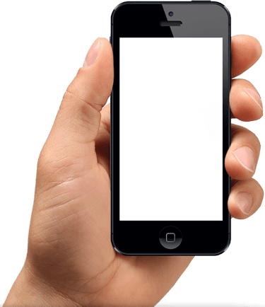
- Şekildeki bilgi ve iletişim teknolojileri cihazının adı nedir?
  - Laptop
  - Tablet
  - Akıllı telefon
  - Kamera
- Aşağıda simgeleri gösterilen programların adlarını karşılarına yazınız.
……………………………………………………………..
……………………………………………………………..
……………………………………………………………..
……………………………………………………………..
……………………………………………………………..

NOT: Her soru 5 puandır.
Emrah HAS
Bilişim Teknolojileri Öğretmeni

